

T.C.

KOCAELİ ÜNİVERSİTESİ

TEKNOLOJİ FAKÜLTESİ

BİLİŞİM SİSTEMLERİ MÜHENDİSLİĞİ BÖLÜMÜ

WEB TASARIMI DERSİ

PROJE ÖDEVİ

KİŞİSEL WEB SAYFASI

RAMAZAN FURKAN ÇINAR

KOCAELİ 2019

**ÖNSÖZ VE TEŞEKKÜR**

Kişisel web sitesine ihtiyaç duyan çeşitli meslek gruplarına sahip kişilerin web sayfalarında kullanabileceği ortak ihtiyaçları doğrultusunda bir web sitesi hazırlamış oldum.Elimden geldiğince kullanıcının göz konforuna hitap eden basit ve kullanışlı bir arayüz tasarlamaya gayret gösterdim.

Bu proje ile web programlama alanında temel de olsa bir deneyim kazanmamıza vesile olan hocalarıma teşekkür ederim.

RAMAZAN FURKAN ÇINAR

Aralık-2019

**İÇİNDEKİLER**

ŞEKİL DİZİNİ 3

ÖZET 4

SİTE HARİTASI 5

1.PROBLEM TANIMI 6

2.YAPILAN ARAŞTIRMALAR: 6

3.TASARIM 7

3.1)Anasayfa 7

3.2)Hakkımda 8

3.3)İletişim 9

KAYNAKÇA 10

# ŞEKİL DİZİNİ

Şekil 1 sitemap 5

Şekil 2 anasayfa 7

Şekil 3 hakkımda 8

Şekil 4 iletişim 9

# ÖZET

Teknoloji ile alakadar ve bu alanda çalışan veya çalışmayı düşünen kişileri ve kendi tanıtımımı içeren bir web sitesi hazırladım.Html+Css+Javascript dilleri kullanılarak yazılan bu web sitesi responsive tasarıma sahiptir.Bu şekilde ekran boyutları farklı olan cihazlardan sayfaya girecek kullanıcılar herhangi bir tasarım sıkıntısı yaşamayacak.

# SİTE HARİTASI

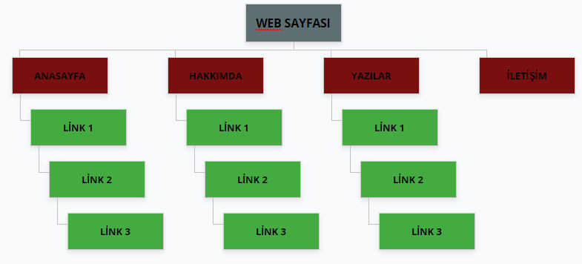

Şekil 1 sitemap

# 1.PROBLEM TANIMI

Bu işe öncelikle Türkiye’de ve dünyada teknoloji alanında çalışan çeşitli meslek gruplarınının kişisel web sitelerini ve bloglarını inceleyerek başladım.Bununla birlikte proje raporunda bizden istenilen şartlara uyarak ortaya özgün bir proje çıkarmaya çalıştım.Tasarım konusunda zaman zaman kararsız kalıp çeşitli değişiklikler yapsamda genellikle sade renkler kullanmayı tercih ettim.Özellikle kullandığım teknolojiler dolayısıyla statik bir web sitesini nasıl daha dinamik bir web sitesi gibi çalışmasını sağlarım,bunun üzerinde vakit harcadım.

# 2.YAPILAN ARAŞTIRMALAR:

Özellikle Google Adwors sıralamasında aramalarda siteyi ön plana çıkarabilmek adına HTML5 kullanmaya özen gösterdim.Gelecekte site yaygınlaştıkça reklam almaya başlayabilirim ve sitenin domain ve hosting masraflarını çıkarabilecek bir seviyeye gelmenin çok uzun sürmeyeceğini düşünüyorum.

**Responsive Tasarım Nedir?** Temel olarak responsive tasarım; Tasarımın farklı ekran çözünürlüklerine göre uyum sağlamasıdır. Örnek olarak responsive olarak yapılmış bir web sitesinin tasarımı masaüstü bir bilgisayarda farklı görünürken ekran boyutu daha küçük olan mobil bir cihazda farklı görünecektir. Burada css3 ile gelen yenilikler sayesinde aynı sayfa, farklı çözünürlüklere göre yeniden şekillenmektedir.

# 3.TASARIM

|  |
| --- |
| Web sitesinin anasayfasını yandaki şekilde görüldüğü gibi özetlemek istedim.(1) numaralı alanda sitenin header kısmı bulunuyor.Bu kısım sitedeki her sayfada mevcut durumda.Bu alanın sol kısmında bir logo ve sağ kısmında ise açılır menüler bulunuyor.(2) numaralı alanda ise otomatik çalışan,manuel müdahaleye ihtiyaç duymayan bir slider(kaydırıcı) bulunuyor.(3) numaralı kısımda ise haberler alanı bulunuyor. Teknoloji ile alakalı önemli haberleri burada paylaştım. |

## 3.1)Anasayfa

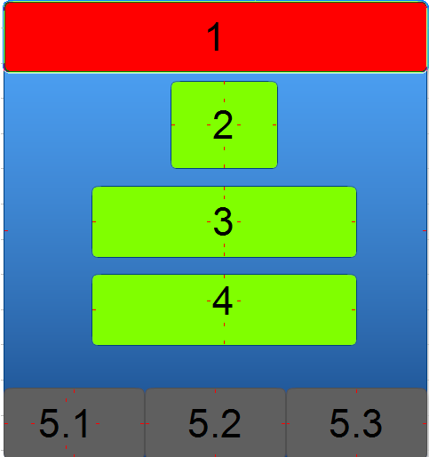

Şekil 2 anasayfa

|  |
| --- |
| Her bir haber başlığına tıklandığı takdirde sizi haberin asıl kaynağı olan medya kuruluşuna yönlendiriyor. (4) numaralı bölümü ise duyurular kısmı oluşturuyor.Henüz yeni bir web sitesi açtığım için sayfamla alakalı bir duyuru henüz olmadığı için burayı da çeşitli haberlerle doldurmak istedim.(5) numaralı bölüm ise tıpkı header alanı gibi sitedeki her sayfada bulunan bir footer kısmıdır.Bu bölüm üç parçaya ayırmak istedim.(5.1) olarak isimlendirdiğim bölümde logo,kullanıcın farklı bir sayfaya erişmek istediğinde tekrar yukarı çıkmasının önüne geçen yatay menü ve basit bir telif hakkını ifade eden bir yazı bulunmaktadır.(5.2) olarak adlandırdığım kısımda ise kişisel bilgilerim bulunmaktadır. (5.3) kısımında ise sayfama uğrayan ziyaretçiler sayfada yayınlanan gelişmelerden haberdar olmaları için bir mail adresi giriş bulunmaktadır.Onun altında ise bana sosyal medyadan ulaşabilmelerini sağlayan sosyal medya ikonları bulundurdum. |

## 3.2)Hakkımda

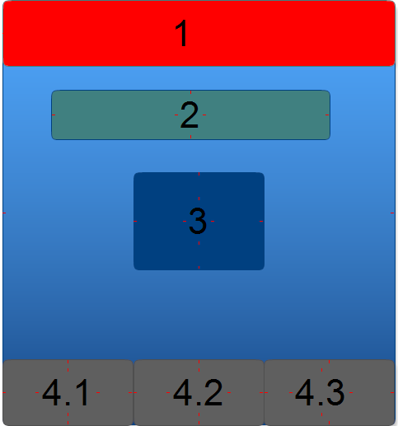

Şekil 3 hakkımda

Hakkımda sayfasını da şekilde görüldüğü gibi göstermek istedim.(1) ve (4) numaralı alanları Anasayfa kısmını anlatırken bahsettiğim için tekrardan bahsetmeyeceğim. (2) numaralı alanı kendimi tanıtan birkaç cümle için ayırmak istedim ve bu alanda ayrıca ziyaretçilerin özgeçmişimi indirmelerini sağlayan bir pdf iconu bulunmaktadır. (3) numaralı alanda ise beğendiğim ve ziyaretçilerimin de görmesini istediğim Google’ın bir videosunu ekledim.

## 3.3)İletişim

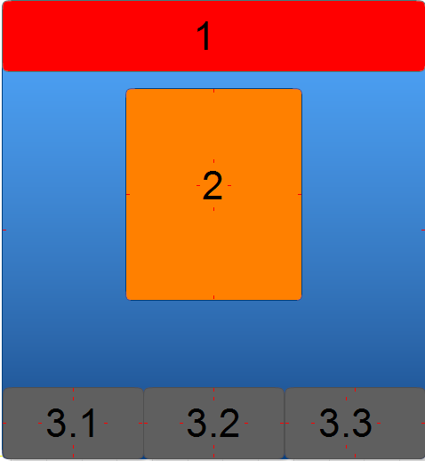

Şekil 4 iletişim

Web Sitesinin (2) numaralı alanında İletişim Sayfası olmasından ötürü bir iletişim formu bulunuyor.Ziyaretçiler bu şekilde sayfa sahibine yani bana mesaj yoluyla ulaşabilirler.Mesaj atmak isteyen kişiyi tanıyabilmek adını ismini,e-posta adresini,mesajını ve mesajının konusunu formda istiyorum.Burada mail gönderme kısmında “formspree” kullandım.”wwww.formspree.io” sitesine üye olduktan sonra bana verilen linki html kodu olarak ekledim.Mesajların geleceği adresi olarak şahsi mail adresimi bağlayarak haberleşme işlemini sağladım.Lakin burada daha sağlıklı ve güvenli yol olan SMTP(Simple Mail Transfer Protocol) kullanmakta yarar var.Lakin bunun için php kodlamak gerektiği için ben bu projede kullanmak istedim.

# KAYNAKÇA

1-<https://codepen.io/csoyman/pen/eGjRrj> Erişim Tarihi:Aralık 2019

2-<https://www.deltawebsistem.com/blog/responsive-web-design-nedir/> Erişim Tarihi:Aralık 2019

3- <https://www.slideshare.net/trkaplan/tasarm-analiz-raporu-niversite-web-sitesi> Erişim Tarihi:Aralık 2019

4- <https://codepen.io/jakeduncan/pen/rJZJMM> Erişim Tarihi:Aralık 2019

5- <https://www.w3schools.com/howto/tryit.asp?filename=tryhow_js_topnav> Erişim Tarihi:Aralık 2019

6- <https://www.w3schools.com/howto/tryit.asp?filename=tryhow_js_slideshow_auto> Erişim Tarihi:Aralık 2019

7- [https://blog.eduonix.com/web-programming-tutorials/build-responsive-website- footer-using-html-css/](https://blog.eduonix.com/web-programming-tutorials/build-responsive-website-%20footer-using-html-css/) Erişim Tarihi:Aralık 2019

8- <https://webdevtrick.com/html-css-footer/> Erişim Tarihi:Aralık 2019